1. Статический класс может использоваться как обычный контейнер для наборов методов, работающих на входных параметрах, и не должен возвращать или устанавливать каких-либо внутренних полей экземпляра.
2. Статические поля
3. Иди на хуй
4. Иди на хуй
5. Формирование иерархии
6. Может при условии, что метод в базовом классе public или protected
7. Иди на хуй
8. Способность к изменению функций, унаследованных от базового класса
9. Их переопределение в производных классах
10. Производным классам
11. Нет
12. Is возвращает истину, если данное выражение можно преобразовать в данный тип, as преобразует тип в определённый ссылочный тип
13. Да
14. Да
15. Да
16. Да
17. Когда хоть один метод/свойство абстрактное
18. virtual предполагает наличие реализации, которую при необходимости/желании можно переопределить. abstract вы обязаны реализовать в неабстрактном классе. никакой реализации по умолчанию не предполагается.
19. Методы, свойства, индексаторы
20. Контракт, определяющий требования к реализации
21. абстрактные методы, обобщения свойства и индексаторы, а также события, делегаты Default методы, Статические поля, методы (с реализацией) и константы
22. Да
23. 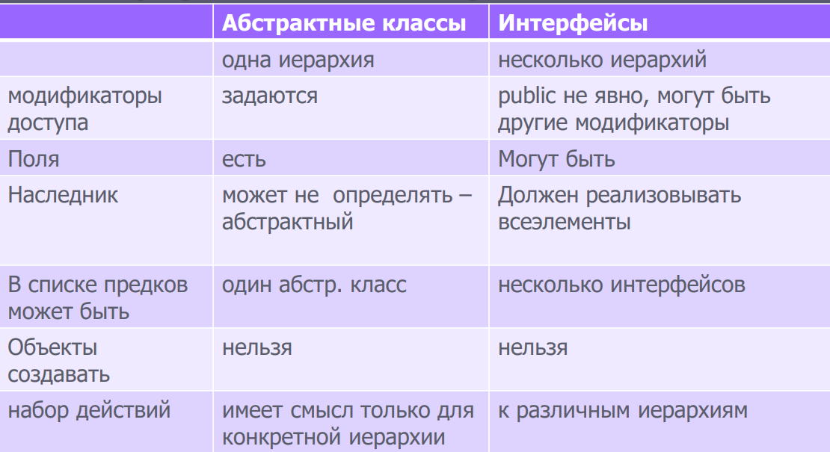
24. 